PERSBERICHT – 20 september 2018

Jenevermuseum zet deuren open tijdens de jaarlijkse Brandersfeesten
Weekend wordt feestelijk afgetrapt met Brandersbrunch

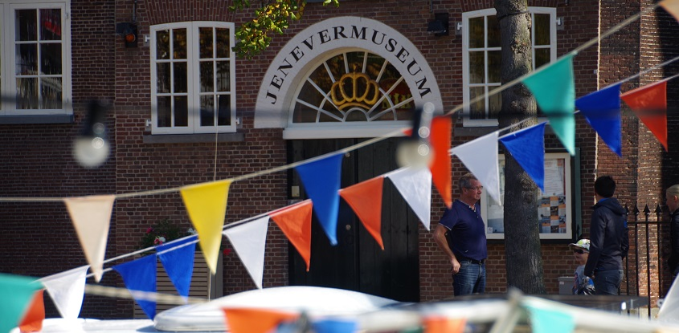

Het Nationaal Jenevermuseum Schiedam zet ook dit jaar de deuren voor iedereen wagenwijd open tijdens de jaarlijkse Brandersfeesten op zaterdag 29 en zondag 30 september in Schiedam. Naast de openstelling van de branderij, de presentatie van de Branderswijn 2018 en het houden van verschillende proeverijen staat er dit jaar een nieuwe activiteit op het programma: de Brandersbrunch. De uitgebreide brunch wordt samen met naastgelegen museumcafé Zavor organiseert voor alle buren, vrienden en liefhebbers van het Jenevermuseum.

Steiger en binnenplaats
De steiger aan de Lange Haven en de binnenplaats van het Jenevermuseum zijn zaterdag 29 september het toneel van de brunch met koffie, thee en een warm en koud buffet. Het begint om 9.30 uur en is om 11.00 uur afgelopen. De Brandersbrunch kost 15 euro waar de entree voor het Jenevermuseum bij inbegrepen is. Er zijn nog plekken beschikbaar, reserveren kan via: www.reserveringen.jenevermuseum.nl.

Schiedams weekend vol activiteiten
De rest van het weekend is er in en rondom het museum natuurlijk ook genoeg te doen. Zo is de Branderij gratis toegankelijk en lopen hier stokers rond die uitleg geven over hoe de echte Schiedamse moutwijnjenever wordt gemaakt. Molen De Walvisch en het Jenevermuseum zijn met een flinke korting op de entreeprijs te bezoeken. Bij laatstgenoemde worden ook proeverijen georganiseerd met moutwijn, moutwijnjenever en gin.

Branderswijn 2018
Natuurlijk mag de presentatie van de Branderswijn 2018 dit weekend niet ontbreken. Op zaterdag 29 september wordt tussen 14.00 en 15.00 uur in het Jenevermuseum de branderswijn met smaakmakers als groene thee en oranjeschil gepresenteerd. Voor de vijfde keer op rij heeft Schiedamse kunstenaar Jacques Tange het etiket ontworpen waarbij hij zich heeft laten inspireren door de smaakmakers.

---
Overige informatie:
Nationaal Jenevermuseum | Lange Haven 74-76 | 3111 CH Schiedam | www.jenevermuseum.nl
Het museum is tijdens het weekend van de Brandersfeesten op zaterdag 29 en zondag 30 september geopend van 11.00 en 17.00 uur.

NOOT VOOR DE REDACTIE – NIET VOOR PUBLICATIE
Voor meer informatie en hoge resolutie beeld neemt u contact op met Amy Schellius van Today’s Specials: amy@todays-specials.nl of 010 - 75 28 978.

